LOONEY

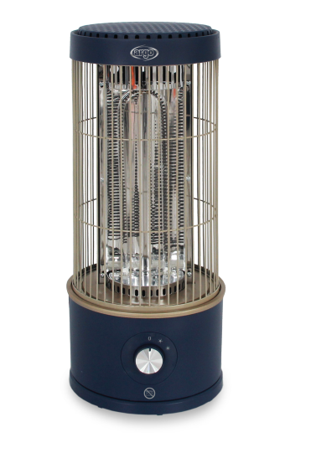
INFRAZÁŘIČ

Tento výrobek je vhodný pouze pro dobře izolované prostory nebo příležitostné použití.

OPERATIVNÍ INSTRUKCE
Před použitím panelu nebo prováděním údržby si pozorně přečtěte pokyny. Dodržujte všechny bezpečnostní pokyny; nedodržení pokynů může vést k nehodám a/nebo škodám. Uschovejte si tyto pokyny.

VŠEOBECNÉ BEZPEČNOSTNÍ INFORMACE
• Používejte tento ohřívač z uhlíkových vláken pouze tak, jak je uvedeno v tomto návodu. Jakékoli jiné použití, které není doporučeno výrobcem, může způsobit požár, úraz elektrickým proudem nebo zranění osob.
• Zajistěte, aby síťové napájení odpovídalo napětí uvedenému na datovém štítku ohřívače z uhlíkových vláken (220-240V~50-60 Hz).
• Tento spotřebič mohou používat děti ve věku od 8 let a starší a osoby se sníženými fyzickými, smyslovými nebo duševními schopnostmi nebo nedostatkem zkušeností a znalostí, pokud jsou pod dohledem nebo jsou poučeny o používání spotřebiče bezpečným způsobem a rozumí související nebezpečí.
• Děti si se spotřebičem nesmějí hrát.
• Čištění a uživatelskou údržbu nesmějí provádět děti bez dozoru.
• Tento výrobek není hračka.
• Děti do 3 let musí být drženy mimo dosah, pokud nejsou pod neustálým dohledem.
• Děti ve věku od 3 do 8 let smějí spotřebič zapínat/vypínat pouze za předpokladu, že je umístěn nebo instalován v normálním provozu.
pozici a že obdrží dohled nebo pokyny týkající se bezpečného používání spotřebiče a rozumí nebezpečí.
• Děti ve věku od 3 do 8 let nesmí zapojovat zástrčku, nastavovat nebo čistit spotřebič nebo provádět údržbu ze strany uživatele.
• UPOZORNĚNÍ: Některé části tohoto produktu se mohou velmi zahřát a způsobit popáleniny. Zvláštní pozornost je třeba věnovat dětem a
jsou přítomni zranitelní lidé.
• VAROVÁNÍ: Aby se předešlo nebezpečí způsobenému nechtěným resetováním tepelné pojistky, tento spotřebič nesmí být napájen přes externí spínací zařízení, jako je časovač, nebo připojen k obvodu, který je pravidelně zapínán a vypínán utility.
• VAROVÁNÍ: nepoužívejte ohřívač s ventilátorem s ovladačem nebo jiným externím zařízením, které aktivuje spotřebič automaticky, protože hrozí nebezpečí požáru, pokud je ohřívač ventilátoru zakrytý nebo nesprávně umístěný.
Neomezujte mřížky vstupu a výstupu vzduchu.
• Spotřebič se při používání mírně zahřívá. Aby nedošlo k popálení, nedovolte, aby se holá pokožka dotýkala horkých povrchů.
• Zajistěte, aby všechny předměty byly alespoň 1 metr od přední části a po stranách spotřebiče.
• Pokud spotřebič nepoužíváte nebo pokud chcete provádět čištění, odpojte napájení.
• Nepoužívejte topidlo z uhlíkových vláken v prašném prostředí nebo v přítomnosti hořlavých výparů (např. v dílnách nebo garážích) nebo výparů z barev.
• Na spotřebič nic nepokládejte, používejte jej k sušení oděvů.
• Spotřebič používejte v dobře větraném prostoru.
• Nevkládejte prsty nebo cizí předměty do mřížek vstupu/výstupu vzduchu, protože by to mohlo vést k úrazu elektrickým proudem nebo požáru a mohlo by dojít k poškození spotřebiče.
• Abyste předešli riziku požáru, neblokujte mřížky ani s nimi žádným způsobem nemanipulujte, když je ohřívač z uhlíkových vláken v provozu.
• Spotřebič nepoužívejte, pokud je kabel nebo zástrčka poškozená. Pokud je napájecí kabel poškozen, musí být vyměněn výrobcem nebo jeho technickou asistenční službou nebo v každém případě osobou s podobnou kvalifikací, aby se předešlo jakémukoli riziku.
• Pokud je napájecí kabel poškozen, musí jej vyměnit výrobce, prodejce nebo podobně kvalifikovaná osoba, aby se předešlo bezpečnostním rizikům.
• Spotřebič nepoužívejte, pokud spadl z výšky nebo byl jakkoli poškozen. Obraťte se na kvalifikovaný technický personál, aby prozkoumal spotřebič nebo provedl jakékoli elektrické nebo mechanické opravy.
• Nejčastější příčinou přehřátí je usazování prachu ve spotřebiči. Odstraňte usazeniny prachu odpojením spotřebiče ze zásuvky a vyčištěním vývodů vzduchu a mřížek pomocí vysavače.
• K čištění tohoto spotřebiče nepoužívejte abrazivní čisticí prostředky. Spotřebič čistěte pomocí vlhkého (ne mokrého) hadříku opláchnutého v horkém mýdlovém prostředku
voda. Před čištěním vždy vytáhněte zástrčku ze zásuvky.
• Chcete-li odpojit ohřívač uhlíkových vláken, přepněte spínač do polohy OFF a vytáhněte zástrčku ze zásuvky. Zatáhněte pouze za zástrčku. Při odpojování topného tělesa z uhlíkových vláken netahejte za kabel.
• Na kabel nepokládejte žádné předměty a neohýbejte jej.
• Nedoporučuje se používat prodlužovací kabely, protože se mohou přehřát a způsobit požár. K provozu nepoužívejte jeden prodlužovací kabel na více spotřebičů.
• Neponořujte kabel, zástrčku ani žádný jiný prvek spotřebiče do vody nebo jiných kapalin.
• Nedotýkejte se zástrčky mokrýma rukama.
• Neumisťujte ohřívač uhlíkových vláken nad jiný zdroj tepla nebo do jeho blízkosti.

VAROVÁNÍ: NEZAKRÝVEJTE OHŘÍVAČ Z UHLÍKOVÉHO VLÁKNA, ABY STE ZABRÁNILI PŘEHŘÁTÍ.
Níže uvedený symbol signalizuje výše uvedené varování:
• Ohřívač z uhlíkových vláken může způsobit riziko požáru, pokud je během provozu zakryt nebo přijde do kontaktu s hořlavým materiálem včetně záclon, závěsů, přikrývek atd. OHŘÍVAČ Z UHLÍKOVÝCH VLÁKEN UCHOVÁVEJTE OD TĚCHTO MATERIÁLŮ.
• Nepřipojujte spotřebič k elektrické síti, dokud nebude řádně smontován a umístěn.
• Neveďte kabel pod koberci. Nezakrývejte kabel přikrývkami, koberci nebo podobnými materiály. Umístěte kabel daleko od rušných oblastí nebo tam, kde nemůže být náhodně vytažen.
• Nepoužívejte ohřívač z uhlíkových vláken v těsné blízkosti van, sprch, umyvadel nebo bazénů.
• Používejte spotřebič v koupelně.
• Topné zařízení nesmí být umístěno bezprostředně pod elektrickou zásuvkou.
• Nepoužívejte spotřebič venku.
• Při prvním spuštění může ohřívač uhlíkových vláken vydávat mírný, neškodný zápach. Tento zápach je normálním jevem počátečního zahřátí vnitřních topných těles a neměl by se později opakovat.
VAROVÁNÍ: NEZALEPUJTE NA TLAČÍTKO ZAP/VYP JAKO JEDINÝ PROSTŘEDEK PRO ODPOJENÍ NAPÁJENÍ. PŘI SERVISU NEBO PŘEMÍSTĚNÍ OHŘÍVAČE NA UHLÍKOVÁ VLÁKNA VŽDY ODPOJTE NAPÁJECÍ ŠŇŮRU.
• Topné těleso z uhlíkových vláken má uvnitř horké a jiskřící nebo jiskřící části. Nesmí se používat v potenciálně nebezpečných místech, jako je hořlavá, výbušná, chemicky zatížená nebo mokrá atmosféra.
• Nepokládejte ohřívač uhlíkových vláken na měkké povrchy, jako je postel, kde by se mohly zablokovat otvory. Při provozu vždy umístěte ohřívač z uhlíkových vláken na stabilní, plochý a rovný povrch, abyste se vyhnuli nebezpečí převrácení ohřívače z uhlíkových vláken. Umístěte napájecí kabel tak, aby na něm neleželo ohřívač uhlíkových vláken nebo jiné předměty.
• Pokud ohřívač uhlíkových vláken nepoužíváte, vždy jej odpojte.
• Abyste předešli nehodám, vypněte jednotku, pokud je bez dozoru.
• V případě jakýchkoli problémů (abnormální hluk nebo podivný zápach) spotřebič okamžitě vypněte, nepokoušejte se jej opravit a odneste jej do místního poprodejního servisu.

POPIS PRODUKTU
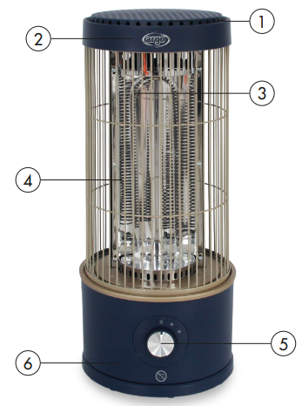
1) Zadní rukojeť pro přenášení
2) Horní část jednotky
3) Kovová mřížka
4) Topná tělesa z uhlíkových vláken
5) Knoflík pro volbu režimů vytápění
6) Základna

KONTROLNÍ PANEL
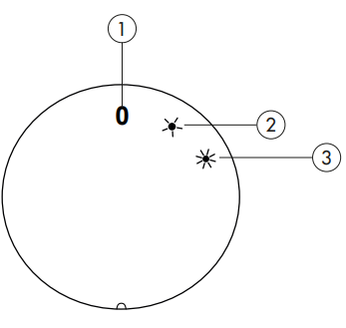

1) ON/OFF
2) Režim vytápění ECO (400 W)
3) Režim topení COMFORT (800 W)

Nastavte ovládací knoflík na požadovaný režim vytápění: ECO (400 W) nebo COMFORT (800 W).
Otočením otočného tlačítka na 0 zastavíte provoz spotřebiče.

ÚDRŽBA A SKLADOVÁNÍ
PŘED ČIŠTĚNÍM NEBO ÚDRŽBOU SPOTŘEBIČ VŽDY VYPOJTE ZE ZÁSUVKY.
DŮLEŽITÉ: NEPONOŘUJTE OHŘÍVAČ DO VODY.
Čištění vnějšího povrchu spotřebiče
Před prováděním jakékoli údržby nebo přemístěním spotřebič vypněte a odpojte ze zásuvky. K odstranění prachu z ohřívače použijte měkký hadřík. Pokud je ohřívač nadměrně znečištěný, použijte měkký hadřík navlhčený vodou a jemným čisticím prostředkem při teplotě nižší než 50 °C. Před použitím nechte ohřívač úplně vyschnout. Nepoužívejte korozivní čisticí prostředky nebo rozpouštědla, jako je benzín. Zařízení neomývejte vodou. Nepoužívejte oleje, chemické látky ani jiné předměty
k čištění, které může poškodit povrch. K odstranění prachu z mřížek vstupu/výstupu vzduchu použijte vysavač.

ÚLOŽNÝ PROSTOR
Pokud se spotřebič delší dobu nepoužívá, musí být uložen spolu s tímto návodem v původním obalu na chladném a suchém místě.

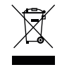
INFORMACE PRO SPRÁVNOU LIKVIDÁCI PRODUKTU V SOULADU S EVROPSKOU SMĚRNICÍ 2012/19/EU
Na konci své životnosti nesmí být toto zařízení likvidováno jako domovní odpad. Je třeba jej kontaktovat ve speciálních místních sběrných střediscích komunálního odpadu nebo u prodejce poskytujícího tuto službu. Oddělená likvidace elektrických a elektronických zařízení zabraňuje možným negativním vlivům na životní prostředí a lidské zdraví vyplývajícím z nesprávné likvidace a umožňuje regeneraci a recyklaci jejich součástí za účelem dosažení významných úspor energie a zdrojů. Aby byla zdůrazněna povinnost likvidovat toto zařízení odděleně, je výrobek označen přeškrtnutou popelnicí.

